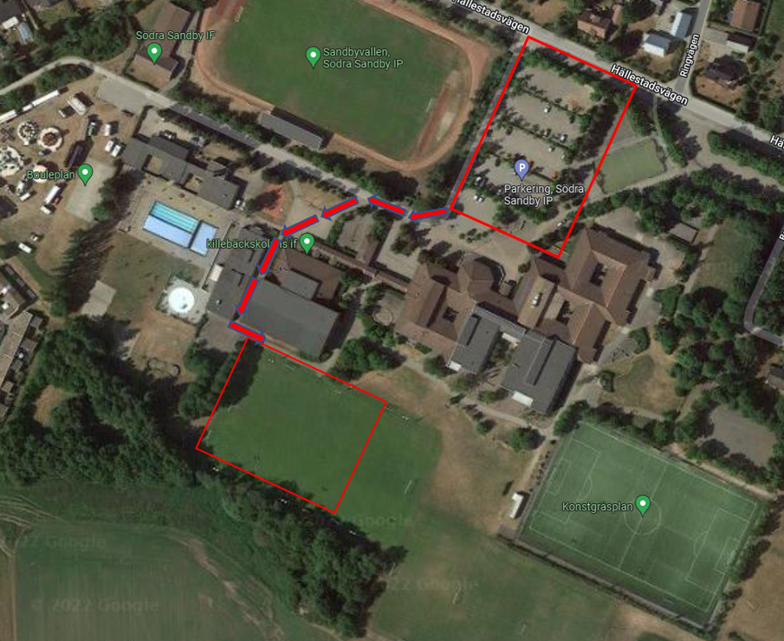
Södra Sandby Idrottsförening
Hällestadsvägen 6
24732 Södra Sandby
https://goo.gl/maps/ZfkuME92mTpHxy4P6
Parkering finns på framsidan, se röd ruta.
Planen finns på baksidan, följ pilarna på kartan för att hitta rätt

Vid frågor, ring Fredrik
079–3377814

